Siloám Missziói Otthon
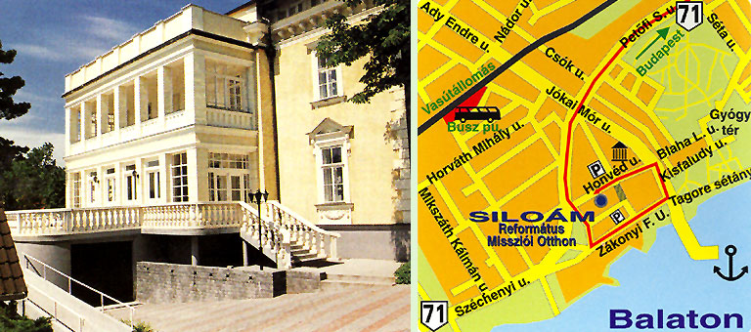
További információ:
H-8230 Balatonfüred, Honvéd u. 6-8.
web: http://siloam.parokia.hu/

